Para crear una aplicación en vue.js que se conecte a la api, permita iniciar sesión, muestre las tareas, permita crear nuevas, y marcar como completadas

1º creamos un nuevo proyecto vue (fuera de la carpeta del proyecto de laravel con el back)

Para ello 1º instalar vue (desde Node.js)

npm install -g @vue/cli

creamos un proyecto

vue create vue-tasks-app

(seleccionar Default (Vue 3))

Entrar a vue-tasks-app

Ejecutar npm run serve

Y ya en localhost:8080 se puede acceder a la aplicación de vue (corre en su propio servidor (el de node) y se va a conectar por la api a una aplicación, que corre en otro servidor para que le de la información (la de laravel)

Vamos a usar una librería que se llama axios, para hacer peticiones HTTP a la API de laravel

npm install axios

luego el archivo dentro del proyecto **src/main.js** hay que editarlo y poner

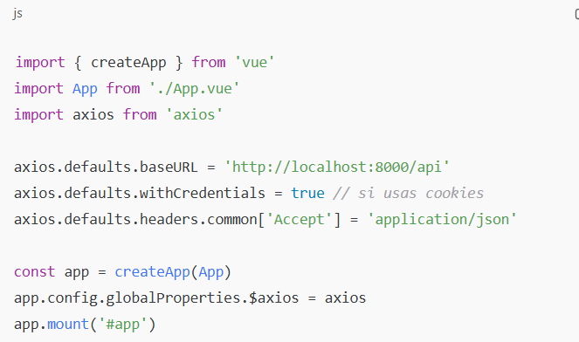

Ahora hay que instalar Vue Router

npm install vue-router

dentro de src, donde también esta app.vue, creamos esta estructura

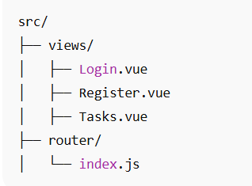

Y vamos a configurar router/index.js

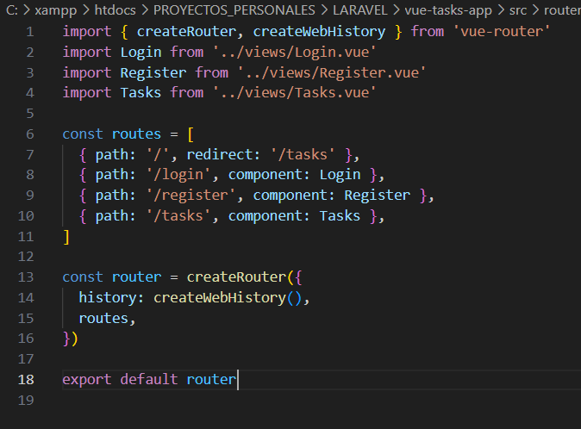

Ahora en main.js añado esto para conectar con el router

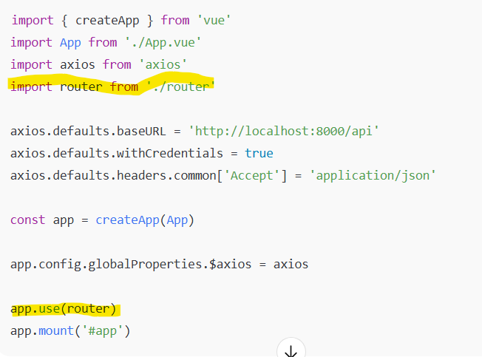

Por ultimo cambio app.vue estaba lo de la pagina de inicio, lo borro, y pongo esto para que cuando entre en la aplicación, me redirija a tasks, que es una vista que aun no hemos creado

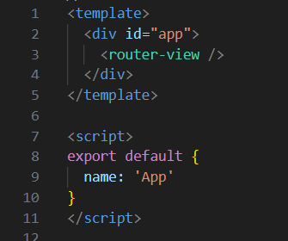

Ahora creamos la vista **login.vue**

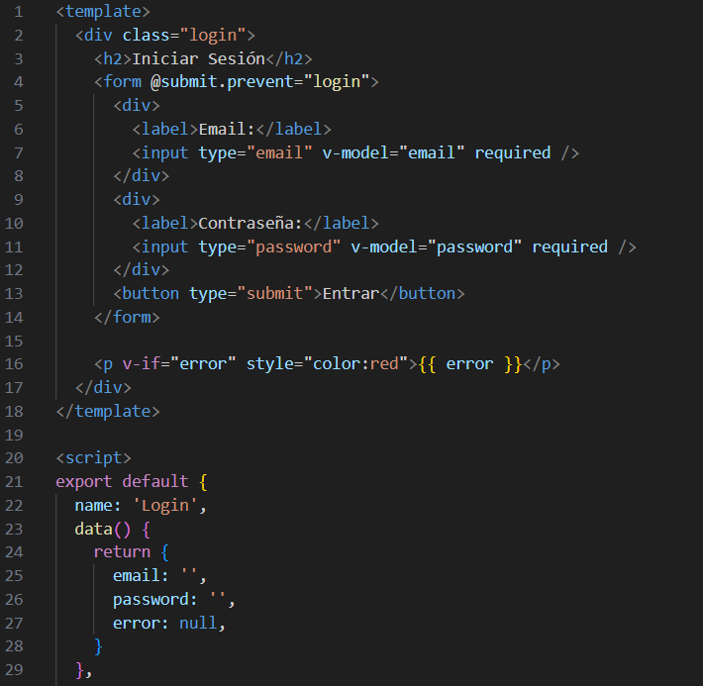

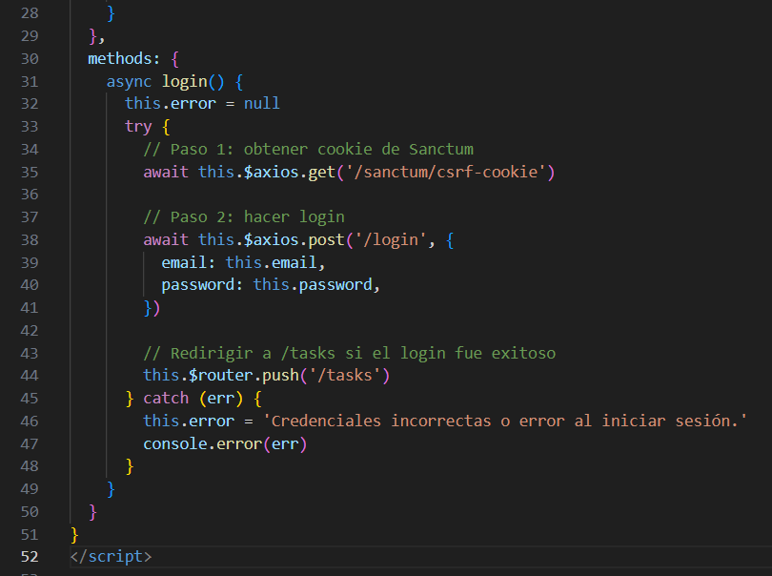

Tiene un formulario, recoge email. Pasword

La primera parte de la api estaba en axios, aquí



Y la segunda parte esta aquí

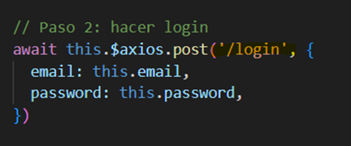

Con eso, si no hay error, debería conectarse y que nos devuelvan un token para hacer el resto de las peticiones, pero resulta que vue no trabaja asi, que coge la cookie de sanctum, se intenta iniciar, y si es valido, la cookie ya se pone como valida, y entonces las peticiones que haga, como tengo la cookie valida, ya funcionaran

Por ultimo redirijo a tasks que es la vista de tasks que la vamos a hacer ahora

**Tasks.vue**

**Y YA CHATGPT SE HA ROTO, NO FUNCIONA NADA, NO PARA DE DAR ERRORES, Y TIRO EL PROYECTO A LA BASURA**